NOME: N.O: TURMA: DATA:

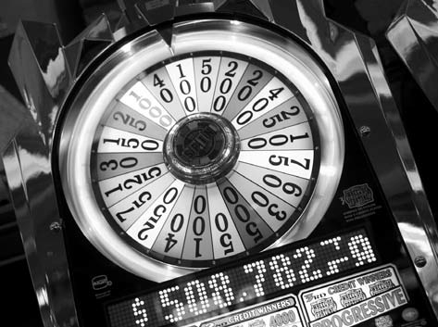Num concurso televisivo, três concorrentes participam na fase final. Na sua vez de jogar, cada concorrente faz girar uma roda gigante que está dividida igualmente em vinte casas. Cada uma das casas contém um múltiplo de 5 menor ou igual a 100 (exceto o zero). O concorrente que obtiver 100 pontos ou a pontuação mais próxima de 100 ganha o jogo.

1 Considera experiência que consiste em fazer girar a roda e observar o número obtido. Essa experiência é aleatória ou determinista? Justifica a tua resposta.

2 Identifica todos os resultados possíveis (espaço de resultados).

3 Indica os resultados favoráveis à ocorrência dos acontecimentos seguintes:
a) A: «obter um número múltiplo de 20»;
b) B: «obter um número inferior a 40»;
c) C: «obter um número superior ou igual a 85».

4 É mais provável «obter um divisor de 90» ou «obter um divisor de 100»?

5 Indica um acontecimento:
a) impossível;
b) pouco provável; c) muito provável; d) certo.

6 Indica dois acontecimentos disjuntos (ou seja, que não podem ocorrer em simultâneo).

7 O acontecimento complementar de um acontecimento A é constituído por todos
os resultados que não estão em A. Qual é o acontecimento complementar de «obter
um número superior a 30»?

8 Na sua vez, cada concorrente pode girar duas vezes seguidas a roda, e os números obtidos são adicionados. Se a soma dos números ultrapassar 100, o concorrente perde.

8.1 O primeiro concorrente fez girar a roda e obteve 55 pontos. É aconselhável voltar a girar a roda?
Justifica a tua resposta.

8.2 Numa sessão do concurso, o primeiro jogador ficou com 80 pontos e o segundo conseguiu 65 pontos. O terceiro jogador girou a roda e obteve 45 pontos. Decidiu, então, girar a roda novamente. Refere quais são os resultados favoráveis à vitória (sem recorrer a desempate):
a) do terceiro concorrente;
b) do segundo concorrente;
c) do primeiro concorrente.

NOME: N.O: TURMA: DATA:

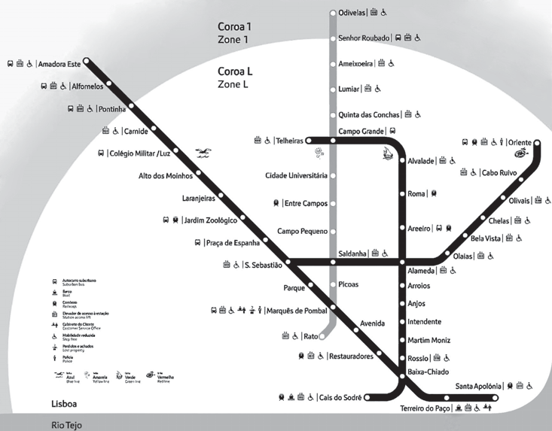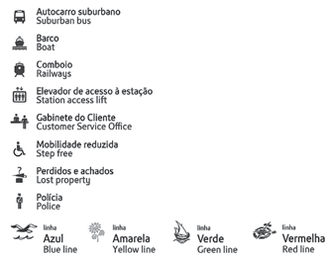O Sean é um jovem holandês que, sempre que vai a uma cidade com metropolitano, gosta de visitar e fotografar todas as estações. Normalmente escolhe de modo aleatório a estação onde começa a sua viagem. O Sean visitou a cidade de Lisboa no mês passado. Em Lisboa, a rede de metropolitano é constituída por quatro linhas, com um total de 46 estações, como mostra a figura.

O Sean procedeu como de costume e escolheu aleatoriamente a primeira estação a visitar.

1 Comenta a afirmação: «Existem quatro linhas, por isso, a probabilidade de o Sean ter começado a viagem numa estação da linha amarela (Rato-Odivelas) é 25%.»

2 Indica os resultados favoráveis ao acontecimento: «ter começado a viagem numa estação de metropolitano onde existem ligações para comboios.»

3 Determina a probabilidade, sob a forma de percentagem, de o Sean ter começado a sua viagem numa estação:

a) que permita trocar de linha;
b) que não seja da linha vermelha (S. Sebastião-Oriente);
c) da linha azul (Amadora Este-Santa Apolónia) ou da linha verde (Cais do Sodré-Telheiras);
d) que esteja na coroa L e que tenha elevador de acesso à estação.

4 Escreve dois acontecimentos que sejam equiprováveis e que não sejam elementares.

5 Sobre a escolha do Sean, escreve acontecimentos que tenham probabilidade:
4 5 22

a) 0 b) 23
c) 23 d) 0,5 e) 23 f) 1

Adaptado de 1001 itens do Gave

NOME: N.O: TURMA: DATA:

O Monopólio é um dos jogos de sociedade mais populares do mundo.

Rua de Santa Catarina (Porto)
(220 €)
Estacionamento Livre Sorte

Avenida Infante Santo (Lisboa)
(200 €)

Rua Júlio Diniz (Porto) (240 €)

Estação de S. Bento (Porto)
(200 €)
Praça
da República
(Porto)
(250 €)
Av. Fontes
Pereira
de Melo
(Lisboa)
(260 €)

Companhia das Águas (150 €)

Rotunda da Boavista (Porto)
(280 €)

Vá para a cadeia

Rua Mouzinho da Silveira (Porto)
(200 €)
Avenida da república (Lisboa)
(180 €)
Caixa da Comunidade
Avenida da Boavista (Porto)
(180 €)

Gare do Oriente
(Lisboa)
(200 €)

Avenida de Roma (Lisboa) (160 €)
Rua Ferreira Borges (Coimbra) (140 €)
Companhia
de Eletricidade (150 €)

Monopólio

Avenida
da Liberdade
(Lisboa)
(300 €)
Rua
dos Clérigos
(Porto)
(300 €)
Caixa da Comunidade
Av. Parque das Nações (Lisboa) (320 €)

Estação de Santa Apolónia (Lisboa)
(320 €)

Sorte
Rua
das Amoreiras
(Lisboa)
(350 €)

Imposto de Luxo
(100 €)

Avenida Central
(Braga)
(140 €)

Rossio (Lisboa) (400 €)

Cadeia

Avenida
24 de Julho
(Lisboa)
(100 €)
Avenida das Nações Unidas (Lisboa) (100 €)

Sorte
Alameda das Linhas de Torres (Lisboa) (100 €)
Estação do Rossio (Lisboa) (200 €)
Pague
Imposto
sobre capitais
(200 €)

Rua Faria Guimarães (Porto)
(60 €)

Caixa de
Comunidade

Campo Grande (Lisboa) (60 €)

= Partida
Recebe € 200

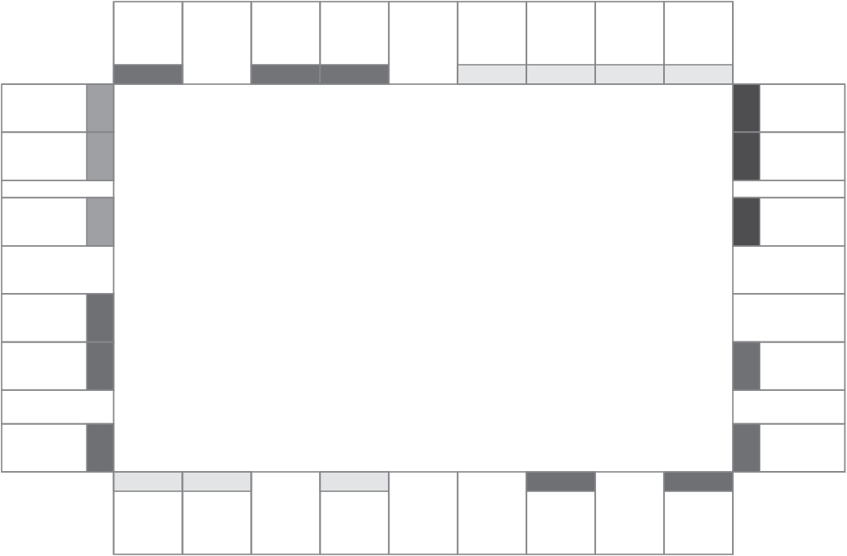Joga-se, normalmente, com dois dados cúbicos (faces numeradas de 1 a 6). O número de casas que a marca
do jogador avança no tabuleiro corresponde à soma dos valores obtidos nos dados.

1 A marca da Carla está na «Rotunda da Boavista (Porto)».
Escreve um acontecimento com probabilidade nula.

2 Que valores se podem obter nos dados de modo a passar da «Estação de S. Bento (Porto)» para a «Estação de Sta. Apolónia (Lisboa)»?

3 A marca do Jorge está na «Alameda das Linhas de Torres (Lisboa)». O Jorge lança os dados.
Determina a probabilidade (sob a forma de fração irredutível) de a marca:

a) ir diretamente para a «Avenida Central (Braga)»;
b) ir diretamente para a «Avenida de Roma (Lisboa)»;
c) não ir diretamente para a cadeia.

4 Se um jogador obtiver um doble (igual valor nos dois dados) joga outra vez.
4.1 Qual é a probabilidade de jogar duas vezes seguidas?

4.2 Ao fim do terceiro doble consecutivo, o jogador vai para a cadeia. Qual é o maior número de casas
que um jogador pode avançar sem ir para a cadeia?

5 A marca da Ana está na «Gare do Oriente (Lisboa)». A Ana decidiu comprar a propriedade para onde for a sua marca, desde que o preço seja inferior a 240 €. Qual é a probabilidade de a Ana comprar uma propriedade no próximo lançamento dos dados?

Adaptado de 1001 itens do Gave

NOME: N.O: TURMA: DATA:

1 A Helena é uma estudante de artes. Para testar os conhecimentos dos seus amigos em relação a pintores portugueses, utilizou uma rede social para perguntar a 200 pessoas se conheciam Amadeo de Souza-
-Cardoso e Paula Rego. A Helena concluiu que:

— 80 pessoas conheciam Amadeo de Souza-Cardoso;
— 90 pessoas conheciam Paula Rego;
— 20 pessoas conheciam Amadeo de Souza-Cardoso e Paula
Rego.

Para representar os resultados, a Helena utilizou um diagrama de Venn:
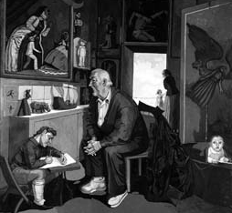
Time — Past and Present, 1990-91 (Paula Rego)

N.º de pessoas que
não conhecem Amadeo 50
de Souza-Cardoso nem
Paula Rego

N.º de pessoas que
só conhecem Amadeo

Amadeo
de Souza-Cardoso

Paula Rego

de Souza-Cardoso

N.º de pessoas que conhecem Amadeo de Souza-Cardoso
60 20 70

80 90
N.º de pessoas que só
conhecem Paula Rego

N.º de pessoas que conhecem Paula Rego

N.º de pessoas que conhecem
Amadeo de Souza-Cardoso e Paula Rego

Escolhendo uma das 200 pessoas ao acaso, indica a probabilidade (sob a forma de percentagem) de:

a) conhecer apenas Paula Rego;
b) conhecer apenas Amadeo de Sousa-Cardoso;
c) conhecer Amadeo de Sousa-Cardoso e Paula Rego;
d) não conhecer nenhum dos dois pintores portugueses;
e) conhecer pelo menos um dos dois pintores portugueses.

2 No mês seguinte, a Helena perguntou a 250 amigos se conheciam os escultores portugueses
Zulmiro de Carvalho e João Cutileiro.

A Helena concluiu que:
— 100 pessoas conheciam Zulmiro de Carvalho;
— 140 pessoas conheciam João Cutileiro;
— 60 pessoas conheciam ambos os escultores.

Constrói um diagrama de Venn e determina a probabilidade de uma das 250 pessoas, escolhida ao acaso:

a) conhecer ambos os escultores; b) conhecer apenas João Cutileiro; c) não conhecer João Cutileiro;
d) conhecer um dos escultores, mas não os dois;
e) não conhecer nenhum dos escultores.

NOME: N.O: TURMA: DATA:

O Paulo vive em Coimbra e pratica râguebi. Em todos os treinos, o treinador escolhe aleatoriamente um dos 25 jogadores para recolher o material no final. Durante 30 treinos consecutivos, o Paulo registou se o jogador sorteado utilizava um capacete, se tinha chuteiras pretas ou de outra cor, e se usava um protetor de dentes. Sabe-se que os 25 jogadores participaram sempre nos treinos e que utilizaram sempre o mesmo tipo de equipamento. No seu registo, o Paulo escreveu «1» sempre que se verificava o acontecimento e escreveu «0» quando não se verificava. Por exemplo, quando era selecionado um jogador com capacete colocava um «1»; caso contrário, escrevia um «0». Os resultados são apresentados a seguir:

Capacete  0  1  0  0  1  0  0  0  1  1  0  0  1  0  … | Chuteiras  pretas | Protetor  de dentes
Capacete  0  1  0  0  1  0  0  0  1  1  0  0  1  0  … | 1 | 1
Capacete  0  1  0  0  1  0  0  0  1  1  0  0  1  0  … | 1 | 1
Capacete  0  1  0  0  1  0  0  0  1  1  0  0  1  0  … | 1 | 0
Capacete  0  1  0  0  1  0  0  0  1  1  0  0  1  0  … | 1 | 1
Capacete  0  1  0  0  1  0  0  0  1  1  0  0  1  0  … | 0 | 0
Capacete  0  1  0  0  1  0  0  0  1  1  0  0  1  0  … | 0 | 0
Capacete  0  1  0  0  1  0  0  0  1  1  0  0  1  0  … | 1 | 1
Capacete  0  1  0  0  1  0  0  0  1  1  0  0  1  0  … | 0 | 0
Capacete  0  1  0  0  1  0  0  0  1  1  0  0  1  0  … | 1 | 1
Capacete  0  1  0  0  1  0  0  0  1  1  0  0  1  0  … | 1 | 1
Capacete  0  1  0  0  1  0  0  0  1  1  0  0  1  0  … | 0 | 0
Capacete  0  1  0  0  1  0  0  0  1  1  0  0  1  0  … | 1 | 0
Capacete  0  1  0  0  1  0  0  0  1  1  0  0  1  0  … | 1 | 1
Capacete  0  1  0  0  1  0  0  0  1  1  0  0  1  0  … | 1 | 0
Capacete  0  1  0  0  1  0  0  0  1  1  0  0  1  0  … | 20 | …
… | 20/30 ≈  0,67 ou 67% | …

Dia de
treino

1

2

3

4

5

6

7

8

9

10

11

12

13

14

15

16

Capacete

1

0

0

0

1

0

0

0

1

1

1

0

0

0

1

1
Chuteiras
pretas

0

1

0

1

1

1

1

0

0

1

0

1

1

0

1

1
Protetor
de dentes

1

0

0

1

0

0

0

1

1

0

1

1

0

0

1

0
Dia de
treino
17

18

19

20

21
22

23

24

25

26

27
28

29
30
total
Frequência
relativa

1 Completa a tabela (total e frequência relativa).

2 Determina uma estimativa do número de jogadores que usam capacete nos treinos.

3 Indica uma estimativa para a probabilidade de ser sorteado um jogador que:
a) use chuteiras pretas;
b) não utilize capacete;
c) use capacete e protetor de dentes;
d) use chuteiras pretas ou protetor de dentes.

4 Indica o que se pode esperar do próximo jogador a ser sorteado em termos de utilização de capacete, de cor das chuteiras e de uso de protetor de dentes.

5 Durante os 20 treinos seguintes, o Paulo verificou que o jogador sorteado usava chuteiras pretas em 14 ocasiões. Indica uma melhor estimativa para a probabilidade de ser sorteado um jogador que use chuteiras pretas.

